淡江時報 第 943 期
淡江密碼，動動腦
學聲大代誌
體育館旁五虎坡夜景。（攝影／吳國禎）
2014/10/20

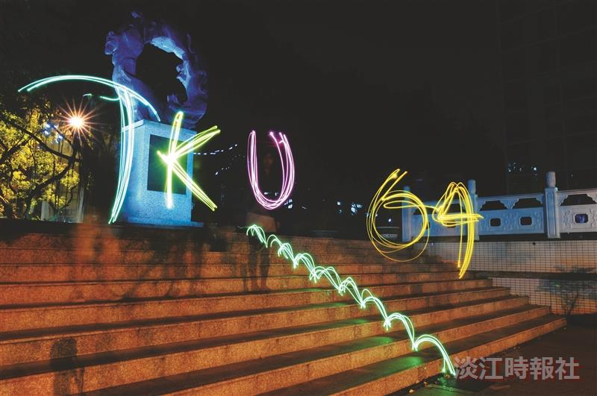
淡江密碼，動動腦?
體育館旁五虎坡夜景。（攝影／吳國禎）

